Ленин о революции по Марксу
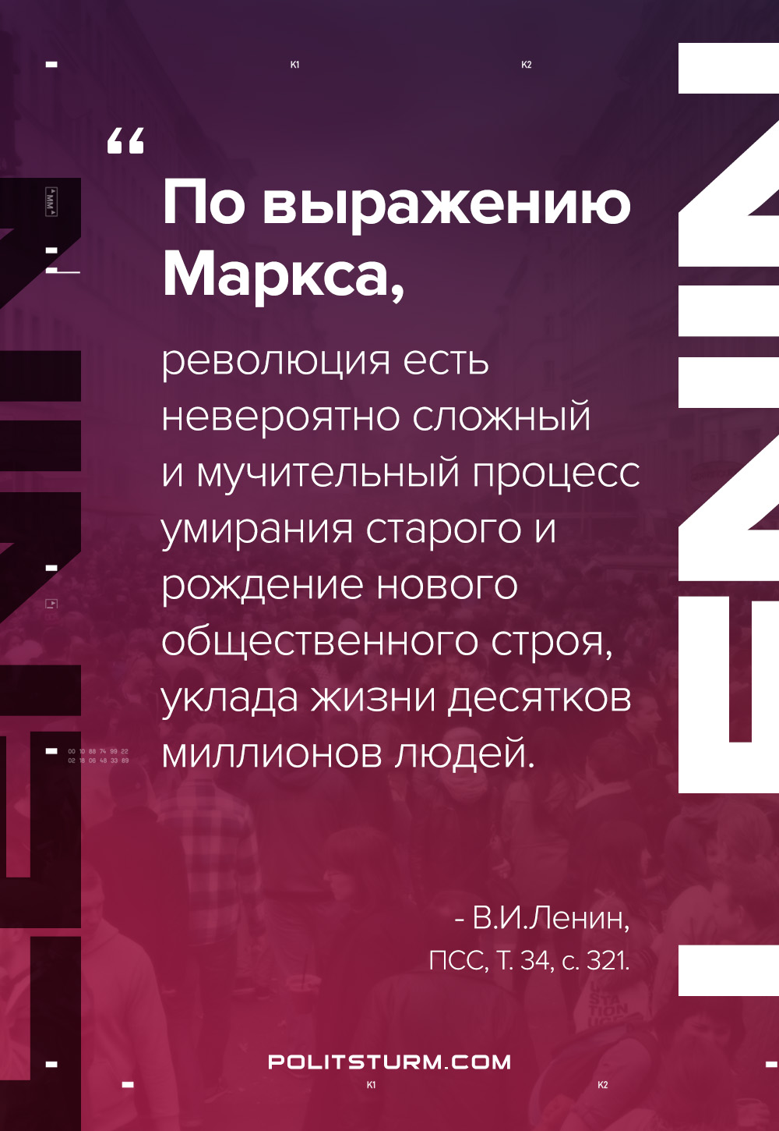

Оригинальная статья
2021-05-31

«По выражению Маркса, революция есть невероятно сложный и мучительный процесс умирания старого и рождение нового общественного строя, уклада жизни десятков миллионов людей.»
В.И.Ленин, ПСС, т.34, с.321

Оригинальная статья

